

TECNOLÓGICO NACIONAL DE MÉXICO
INSTITUTO TECNOLÓGICO DE FRONTERA COMALAPA

NOMBRE DE LA MATERIA
Lenguajes y Automatas II
NOMBRE DEL ESTUDIANTE
Eddi Uriel Castillo Sánchez
NUMERO DE CONTROL
231260005
CARRERA
Ingeniería en Sistemas Computacionales
SEMESTRE
Séptimo Semestre

NOMBRE DEL DOCENTE
Ing Francisco Javier Mingo Velazquez

NOMBRE DEL TRABAJO
Actividad 3.1 Mapa mental

LUGAR Y FECHA
Frontera Comalapa, Chiapas a 11 de septiembre del 2026
Introducción
La optimización es una etapa importante dentro del proceso de compilación, ya que permite mejorar el código generado para que se ejecute de manera más eficiente sin modificar su resultado lógico. En este tema se estudian los principales tipos de optimización, como la optimización local, de ciclos, global y de mirilla, así como los costos de ejecución relacionados con memoria, registros y pilas. También se consideran los criterios que ayudan a mejorar el código y las herramientas utilizadas para el análisis del flujo de datos.

Justificación
La elaboración de este mapa mental permite organizar y comprender de forma visual los conceptos más importantes del tema de optimización. A través de esta actividad se identifican las relaciones entre los tipos de optimización, los costos de ejecución y las herramientas de análisis, lo cual facilita el estudio y la exposición del contenido. Además, ayuda a reconocer que optimizar un programa no significa cambiar lo que hace, sino mejorar la forma en que utiliza los recursos y ejecuta las instrucciones.

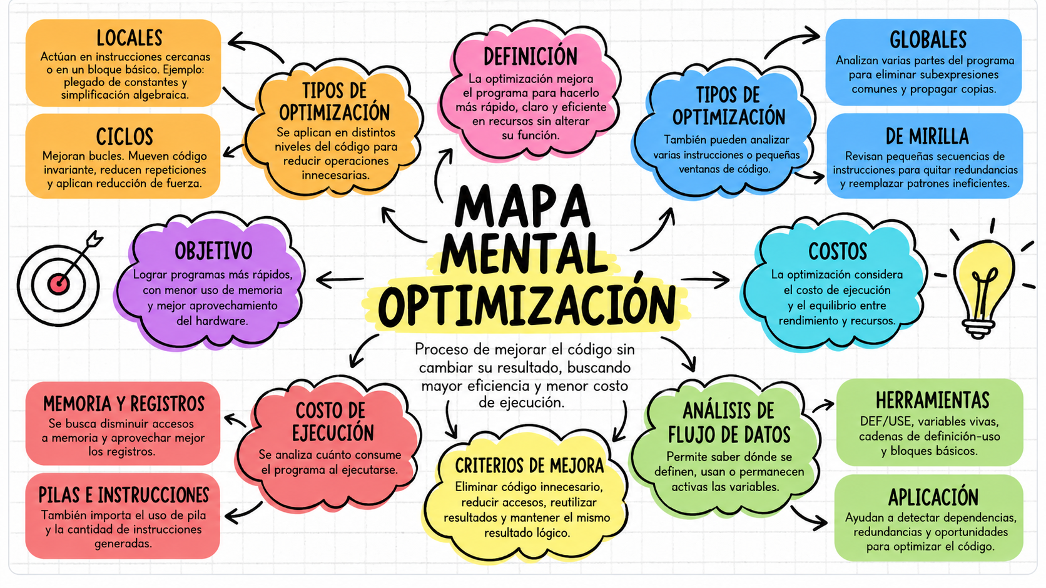

Conclusión
En conclusión, la optimización es un proceso fundamental para obtener programas más eficientes, con menor consumo de recursos y mejor desempeño. Los tipos de optimización permiten actuar sobre distintas partes del código, mientras que el análisis de costos y de flujo de datos ayuda a tomar mejores decisiones durante la mejora del programa. El mapa mental elaborado resume estos elementos de manera clara y muestra que la finalidad de la optimización es conservar el mismo resultado, pero con una ejecución más rápida y ordenada.

Fuentes de información
• Compiladores FC-UNAM. Temario del curso y contenidos sobre análisis de flujo de datos y optimizaciones básicas: https://sites.google.com/ciencias.unam.mx/compiladores/
• Wolovick, Nicolás. Optimización CPU. Facultad de Matemática, Astronomía, Física y Computación, UNC: https://www.cs.famaf.unc.edu.ar/~nicolasw/Docencia/CP/2014/4-Optimizaciones.html
• AcademiaLab. Optimización de mirilla: https://academia-lab.com/enciclopedia/optimizacion-de-mirilla/
• IBM. ¿Qué es un diagrama de flujo de datos (DFD)?: https://www.ibm.com/es-es/think/topics/data-flow-diagram

